【日本麻雀讲座译文】牌效率10—两向听的牌理（一）
免责声明：
以下文章的著作权等各种权利归原作者所有，翻译 By SeventhTG（XD）。如果你喜欢本文并有幸让你产生了转载的想法，请注明原作者、原文地址以及译者，谢谢。
原文地址：http://beginners.biz/pairi/pairi10.html
------------------------------------------------------------------------------------
两向听的牌理（一）：
首先来看看浮牌比较的情况。
手牌符合已经完成一组面子+一组雀头同时含有3个搭子（包括对子）时
拆掉已经完成的面子自然不用说，拆掉手牌唯一的一组雀头会使手牌速度严重下降，是绝对不可以的。
（也就是返回三向听）
首先把要切的浮牌候补选出来，然后进行比较即可。
------------------------------------------------------------------------------------
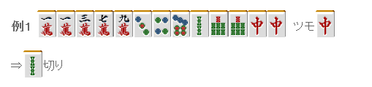
这里113万构成了一个搭子的空白，
拆掉这个空白会使进入一向听的进张数减少。
因此这是选择浮牌的一个基础。
单纯地拿2索和7饼比较的话，毫无疑问应该切掉2索。
------------------------------------------------------------------------------------
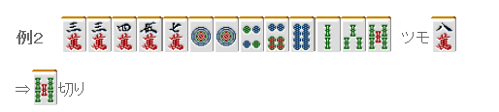
这里应该比较没有形成搭子空白的3万和5索的价值。
万子有形成连续形的可能，是很不错的。索子由于有23索的搭子，这里摸到4索就可以进入一向听，所以留着浮牌5索也没什么意义。345的三色只有那么一点点留下的价值。
留下5索，摸到6索的话会形成147索的二度进张，所以索子比万子要差一些。
------------------------------------------------------------------------------------
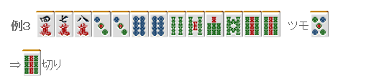
这里应该比较没有形成搭子空白的4万和9索的价值。
虽说构成了7899索的连续形，但是两端的牌形成面子的能力远远不及中间的牌。
------------------------------------------------------------------------------------
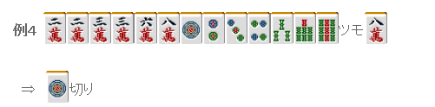
非常微妙的选择。
对子很多，四连形的1饼和4饼没有什么价值。按照牌理来说，1234饼和3索的价值几乎没有什么差别。
因此这里可以选择手役的差别。
饼子就算做成了两面也无法形成断幺。
索子的话，摸到2~5索还有做断幺的可能性。
（注：这里作者的意思是考虑到手役的差别，切掉1饼，把234饼的面子固定有形成断幺的可能性。）
目前为止都是讨论的浮牌的选择，
那么也是有拆掉搭子的情况的。
------------------------------------------------------------------------------------
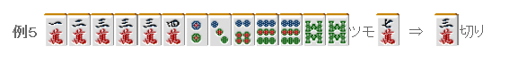
像例5这样的3对子形，不留下双碰进张也是可以的。
虽然7万和6饼是浮牌，但是这里最好是把两个都留下切3万。
不惜损失一张进张牌，留下改良的机会会比较好。
另外，就算是机能差的牌有时候也应该留下。
------------------------------------------------------------------------------------
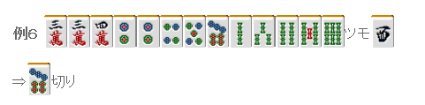
遇到像例6这样已经把两面搭子集齐的情况时
把7饼留着也不能形成比现在搭子更强的搭子了。
这样的话，就应该把将来可能会有危险的7饼先切掉。
总结、理论：
一面子+一雀头+3搭子的两向听，选择残留浮牌中最没用的是基本。
根据手牌不同，把3张一组的搭子变成2张一组的单独搭子，去留下浮牌会比较有利。
这种情况几乎都是把3对子形中的其中一个对子变成两面。

